# Configuração geral do Flutter

# Softwares e ferramentas necessárias para desenvolver aplicações mobile utilizando o Flutter:

* **Flutter SDK**.
* **Android Studio** 
  + Deve ter o Android SDK com API level ≥ 29 e um AVD (Android Virtual Device) – pode ser qualquer uma, mas sugere que seja o Pixel 2.
* **Visual Studio Code** – extensões Flutter e Dart instalados.

## Instalação do Flutter SDK

**Faça o download do Flutter no link:**[**https://docs.flutter.dev/get-started/install**](https://docs.flutter.dev/get-started/install)

Você pode acessar a página de download pela página principal do Flutter: <https://flutter.dev>, depois vá no Get Started.

O Flutter é multiplataforma, portanto pode ser desenvolvido em diversos sistemas operacionais.

Selecione o seu sistema operacional e siga as instruções.

O próximo passo utilizará a configuração do Flutter no Windows como exemplo:

No Windows, vá em Windows Install - <https://docs.flutter.dev/get-started/install/windows>

Em seguida, baixe os arquivos do Flutter (flutter_windows_X.X.X-stable.zip).  Um arquivo no formato .zip será baixado no computador. Em seguida, mova o arquivo zip para uma pasta sem privilégios administrativos (pode ser em C:\src ou D:\src – se a pasta \src não existir, crie uma). Em seguida, extraia o arquivo. Uma pasta chamada ‘flutter’ será criada após a extração. Após a extração, pode excluir a pasta .zip.

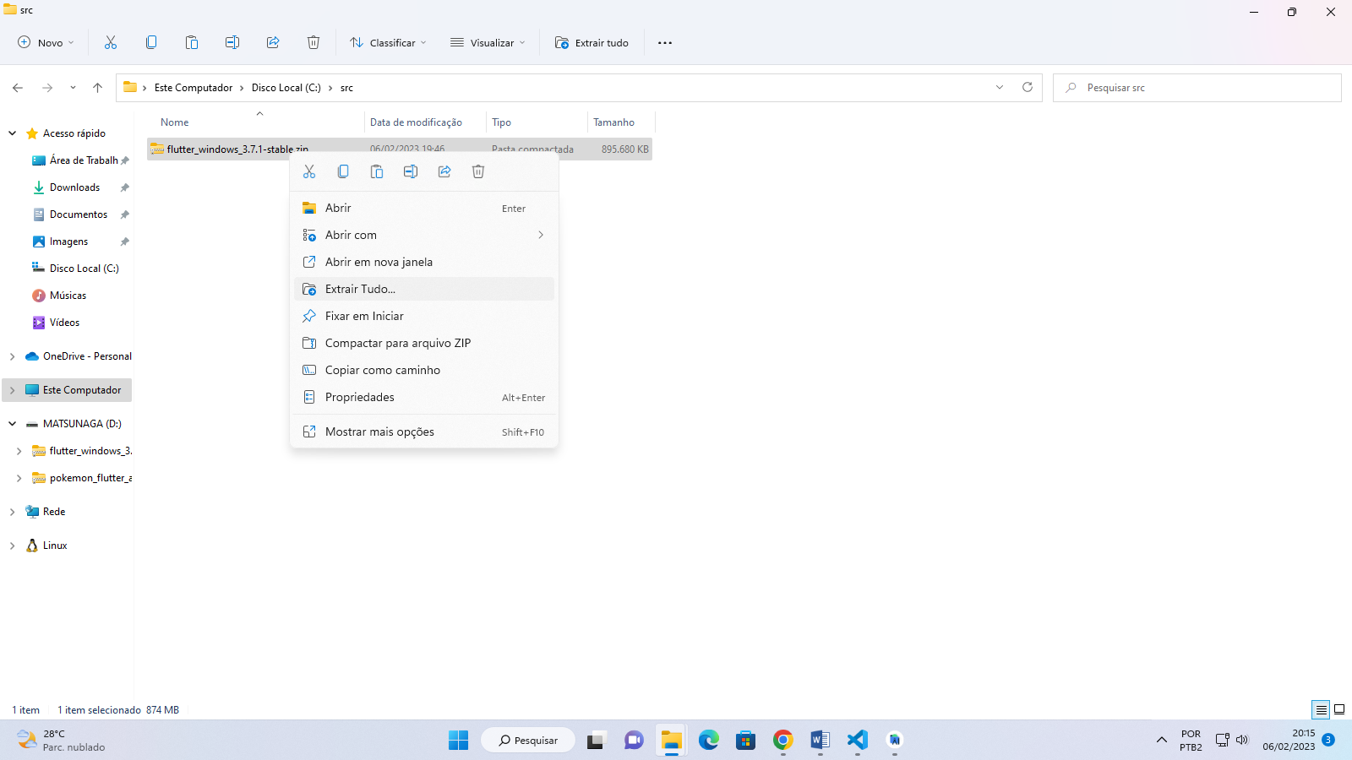

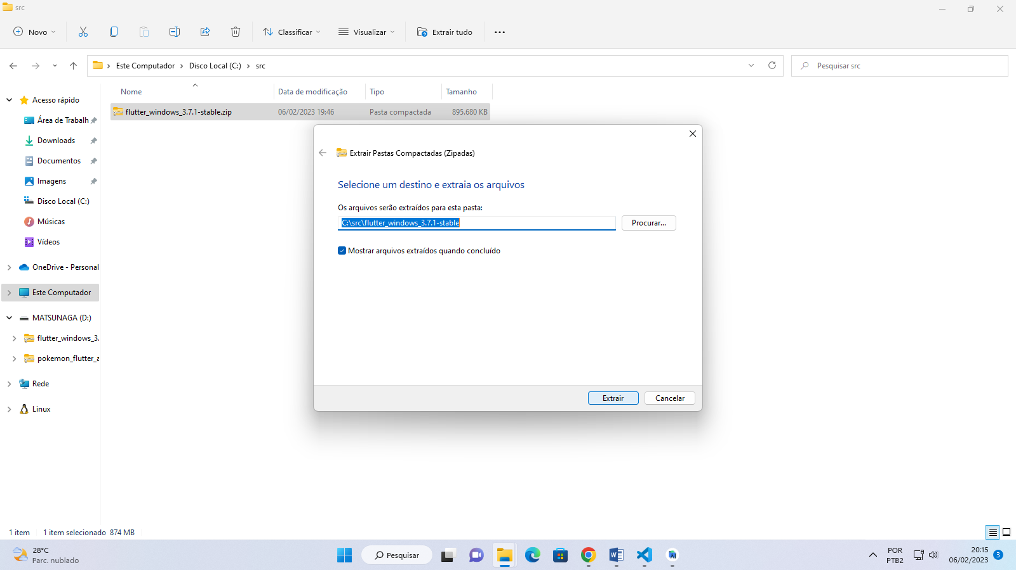

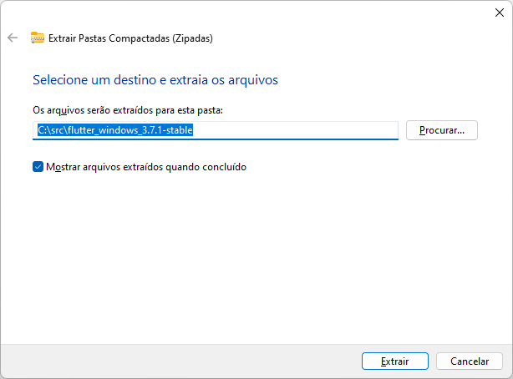

Esta pasta trata-se do SDK (*Software Development Kit*) do Flutter, que contém todos os arquivos necessários para desenvolver aplicações utilizando Flutter.

No Windows, é necessário fazer com que o sistema reconheça os comandos do Flutter como variáveis do sistema. Para isso, vá em **Editar variáveis de ambiente do sistema**:

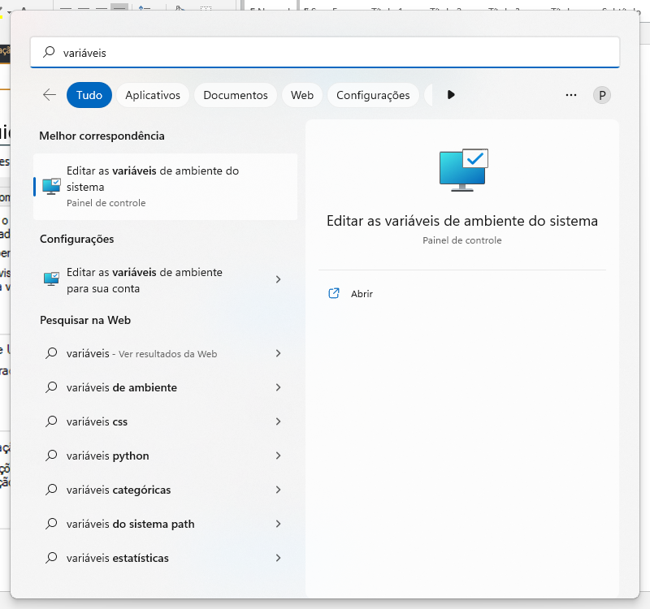

Em seguida, vá em “**Variáveis de Ambiente**...”.

Em seguida, vá em Variáveis do sistema, procure por Path em seguida vá em Editar... na janela de Editar, vá em Novo e inclua o diretório onde o Flutter foi instalado com a subpasta ‘bin’ (onde contém todos os comandos do Flutter). No exemplo do documento, o diretório é C:\src\flutter_windows_3.7.1-stable\flutter\bin.

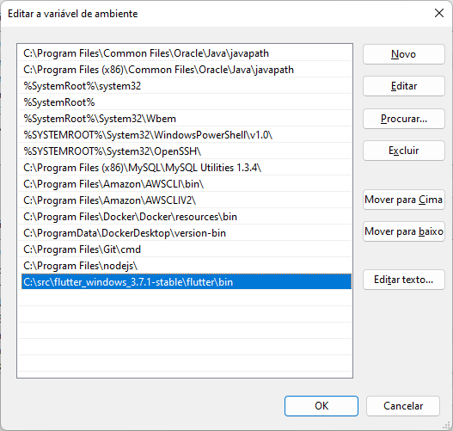

Para testar se a configuração foi aplicada corretamente, abra o Prompt de comando do Windows e execute o comando:

**flutter doctor**

Após a execução, deve aparecer algo parecido com a saída abaixo.

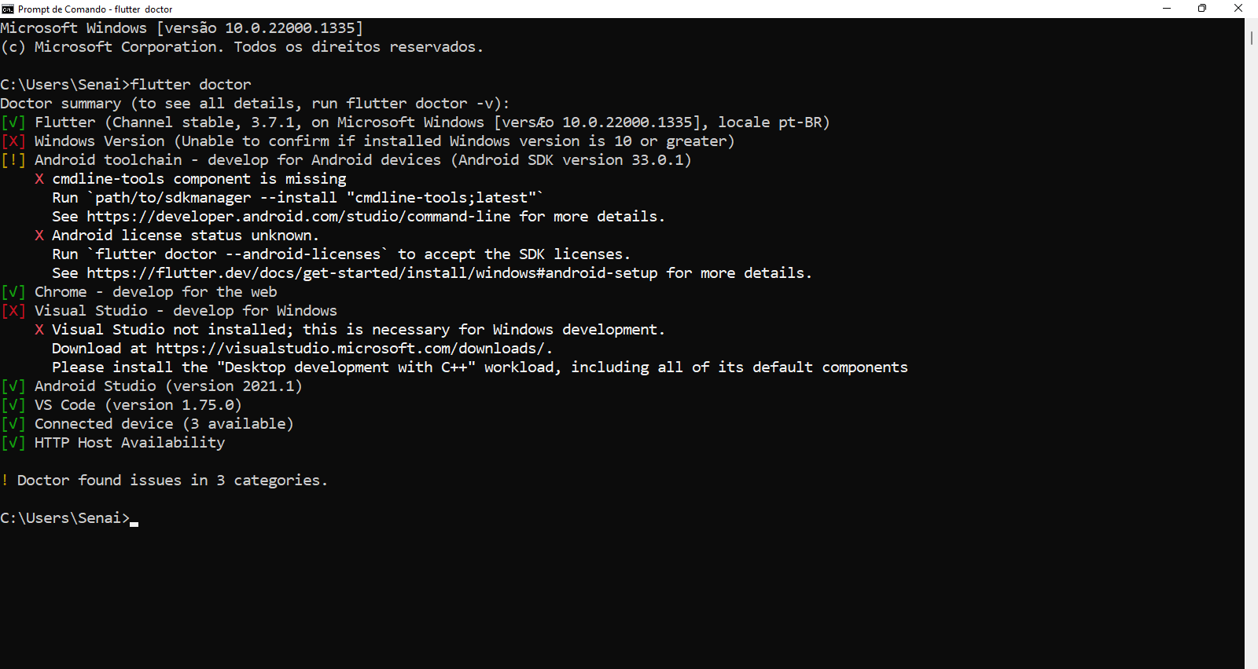

O flutter doctor analisa o status do Flutter no sistema, listando alguns dos pré-requisitos necessários.

O próximo passo será a configuração do Android Studio.

## **Instalação do Android Studio**

Caso o Android Studio já esteja instalado na sua máquina, abra o Android Studio.

Senão, faça o download e a instalação do Android Studio - <https://developer.android.com/studio>

Atenção: este passo pode ser demorado, dependendo da velocidade da rede. Por isso, antes de iniciar o curso, já siga estes passos.

O Android Studio pode já estar instalado no computador. Porém, é importante ele estar atualizado para que as ferramentas possam ser executadas corretamente. Abra o Android Studio já instalado.

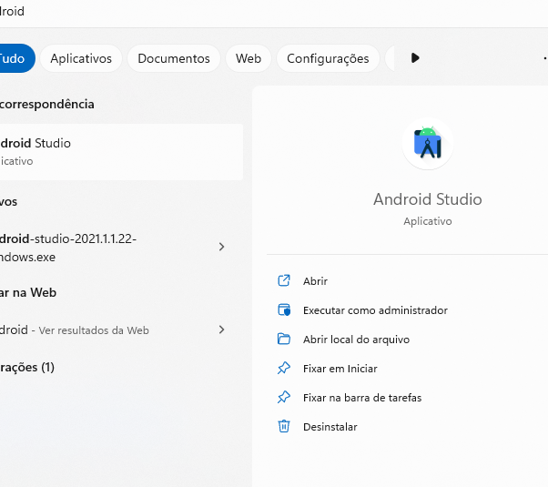

Ao abrir o Android Studio, abrirá a tela de boas vindas:

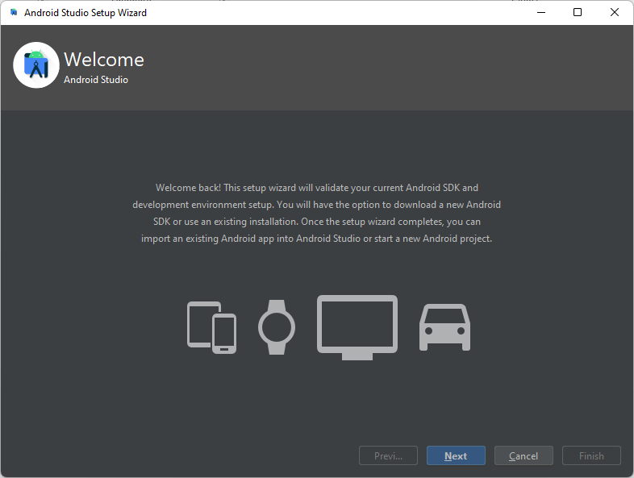

Vá em Next e selecione a opção de instalação Standard:

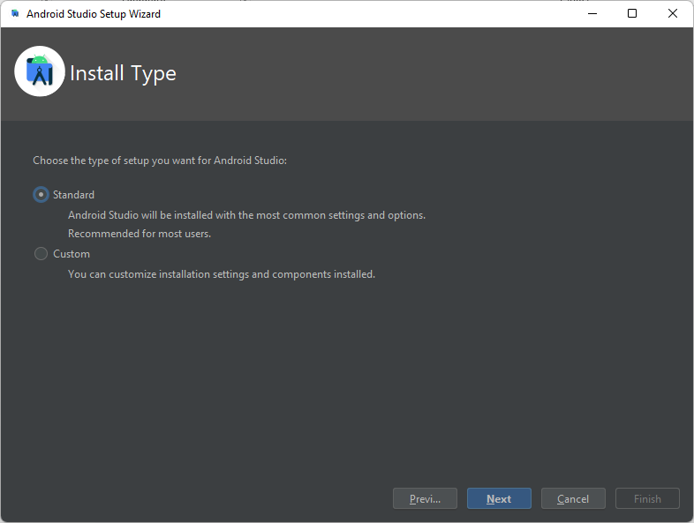

Selecione o tema de sua preferência:

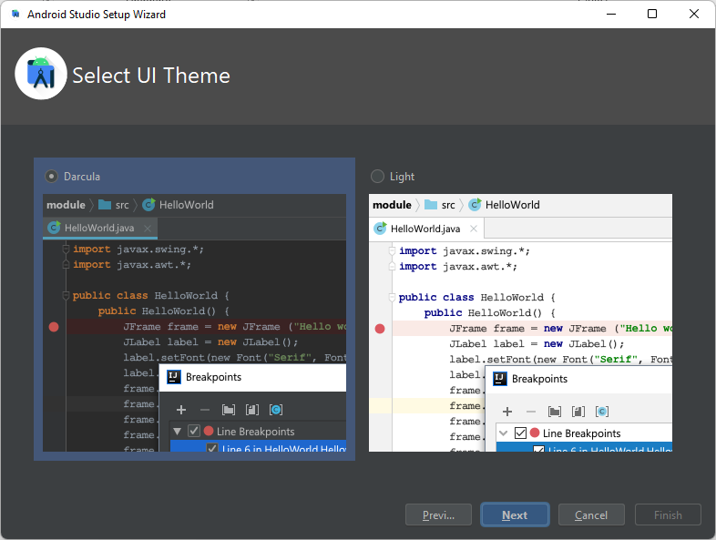

Vá em Finish e aguarde (pode demorar um pouco).

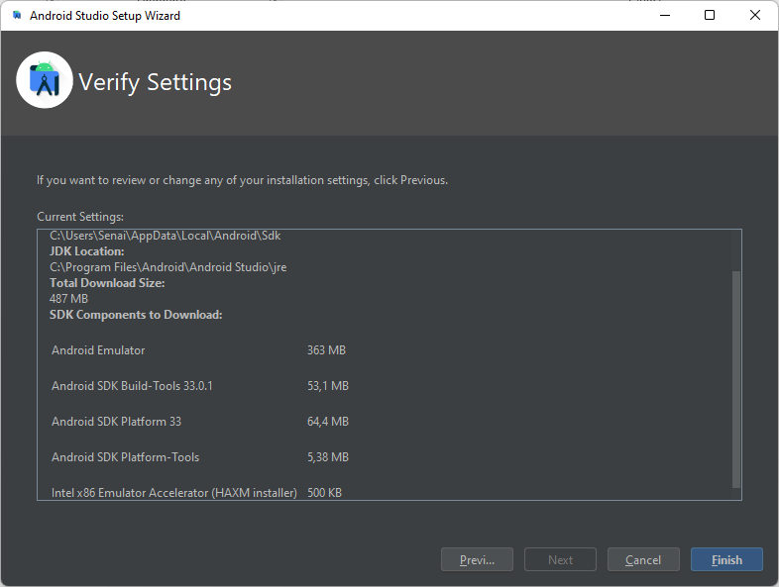

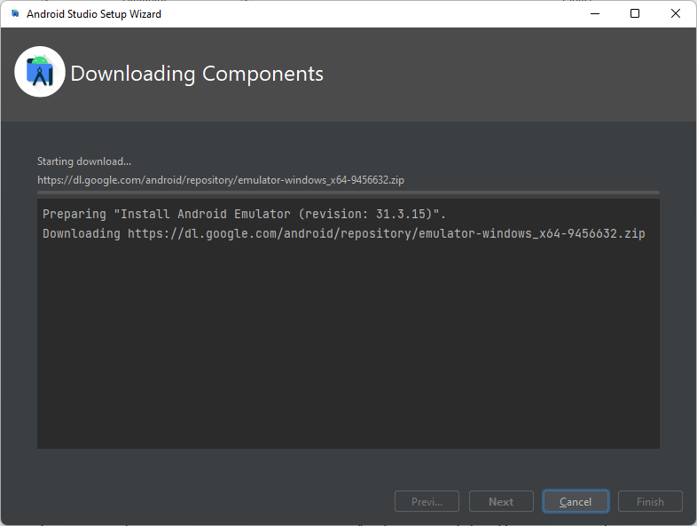

## **Procedimentos após a instalação ou atualização do Android Studio**

Abra o Android Studio, na página inicial, vá em More Actions e em seguida em SDK Manager para poder instalar alguns pacotes.

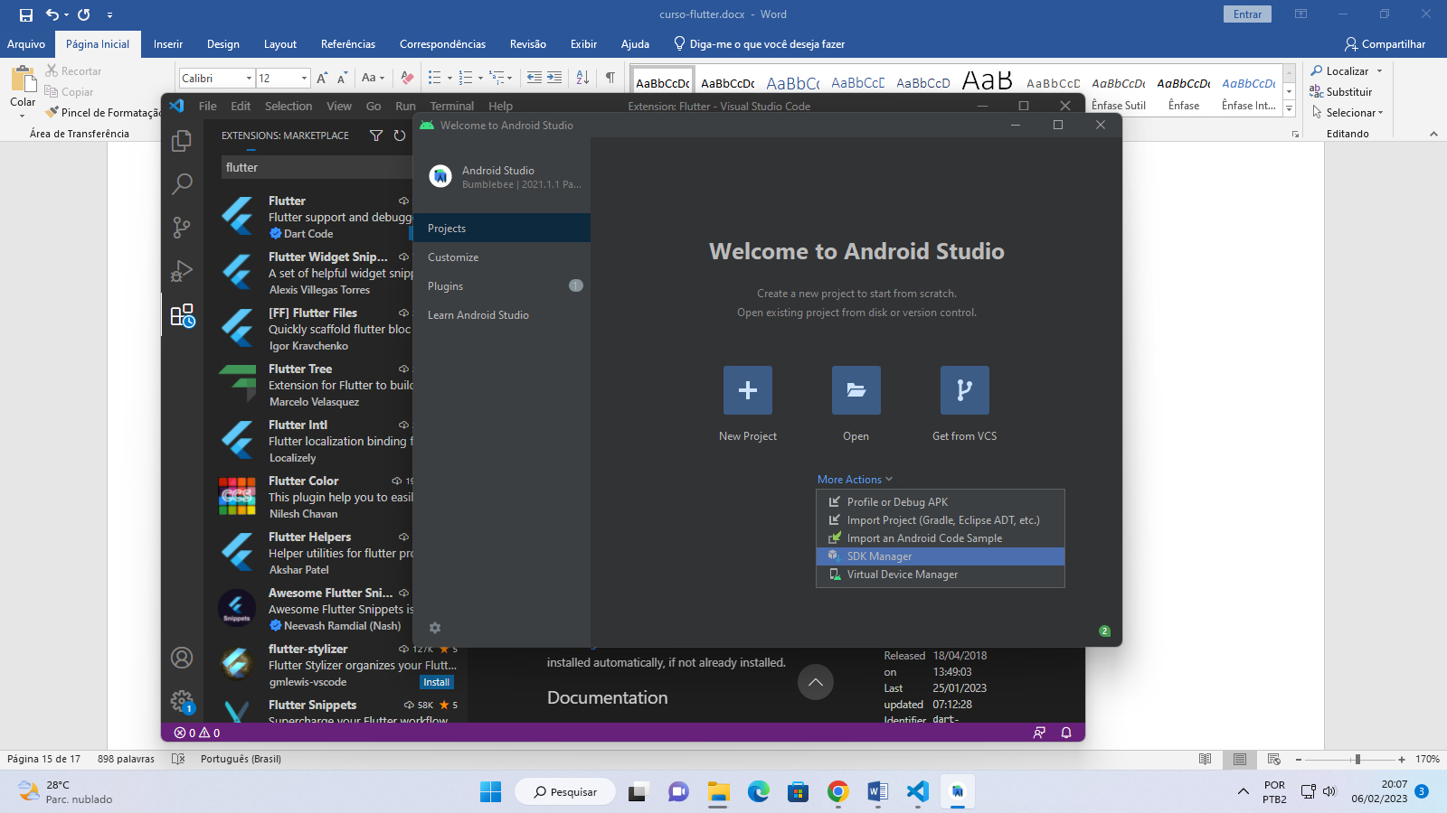

Na aba SDK Platform, será listada um conjunto de versões do Android e a respectiva API. Recomenda-se instalar a versão Android 10.0 a 12.0 com a API Level 29-33. No tutorial abaixo vamos instalar o Android API 33.

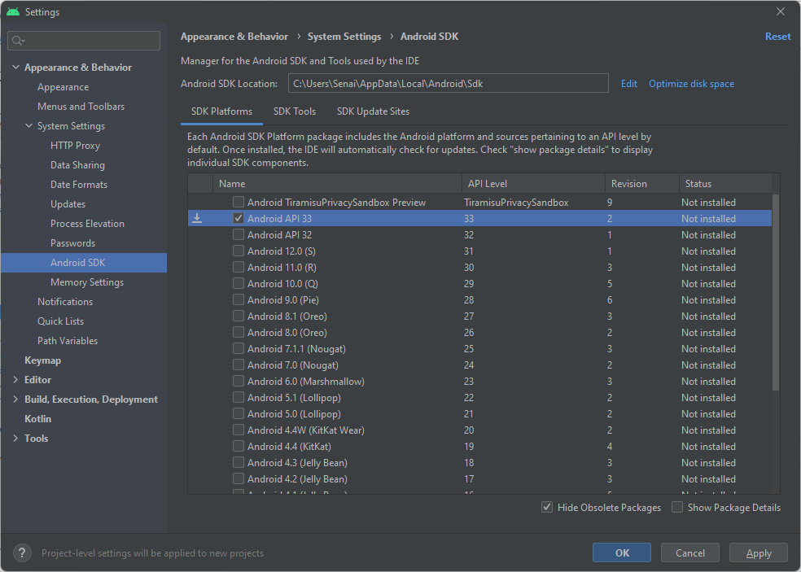

Selecione “Show package details”. Certifique-se de que as opções abaixo estejam selecionadas (conforme a imagem abaixo):

* **Android SDK Platform**
* **Sources for Android**
* **Intel x86 Atom_64 System Image** ou **Google APIs Intel x86 Atom System Image**

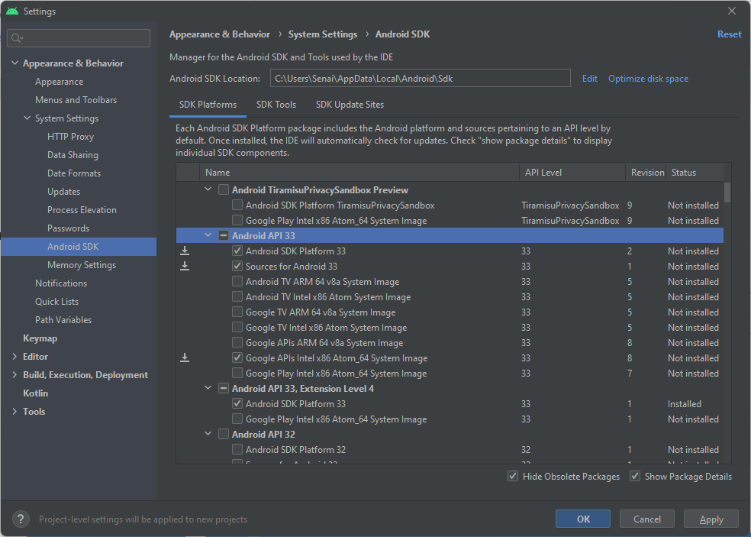

Após selecionar, clique em OK. O SDK será baixado. O processo é um pouco demorado.

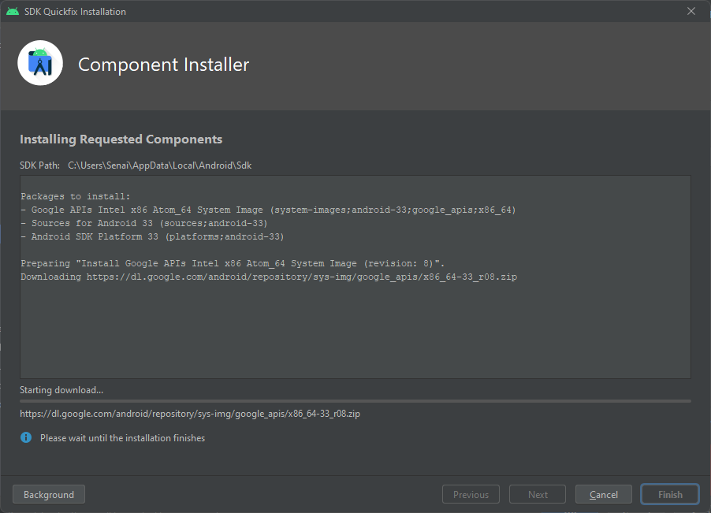

Pode ser que alguns itens já vão estar instalados. Certifique-se de que o **Android SDK Build-Tools, Android Emulator** e o **Android SDK Platform-Tools** estejam instalados.

A ferramenta necessária para o Flutter é o **Android SDK Command-line Tools** (**latest**), certifique-se também que esteja instalado.

Caso não esteja, marque as opções e vá em Apply para instalar. O processo pode ser demorado também.

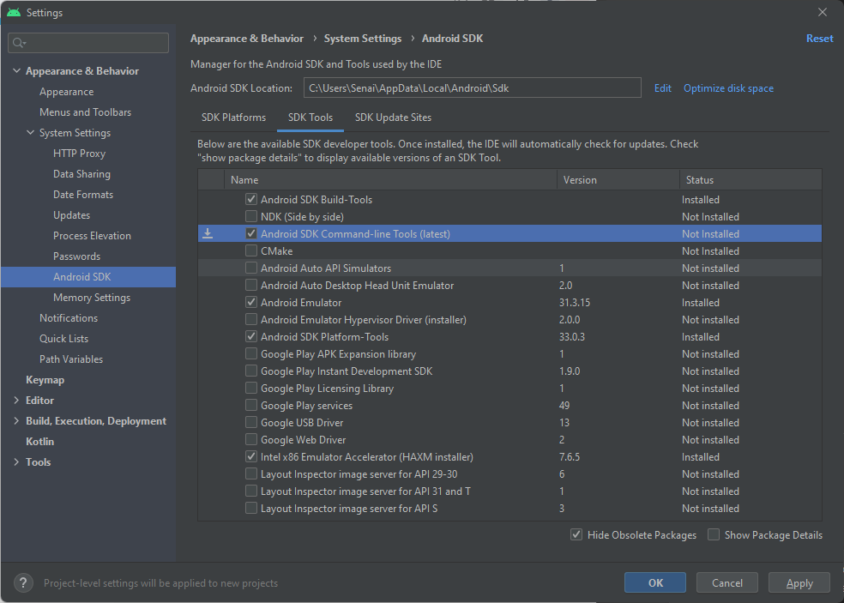

Após instalar o Android SDK Command-linne Tools, execute o comando no Prompt de comando do Windows:

**flutter doctor --android-licenses**

Para resolver o problema de *Android license status unknown*

Em seguida, feche a janela de configurações do SDK e em seguida vá em Virtual Device Manager:

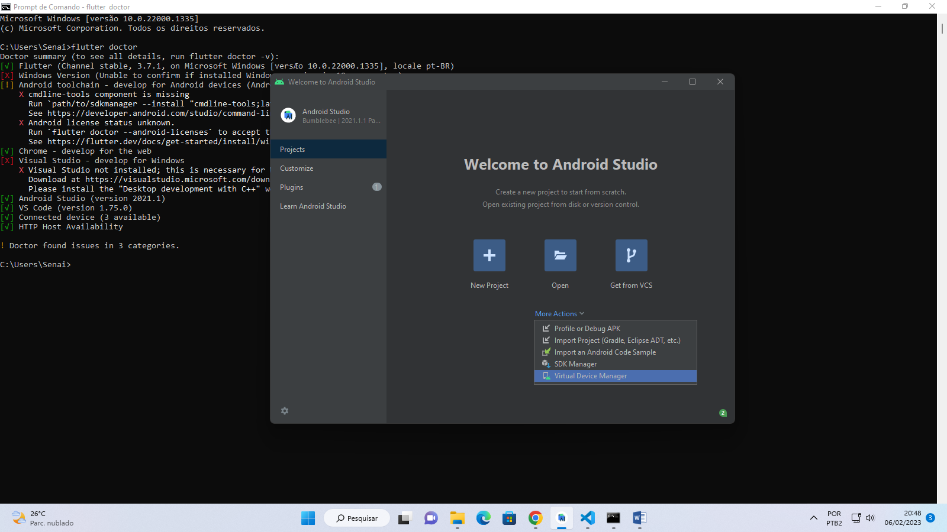

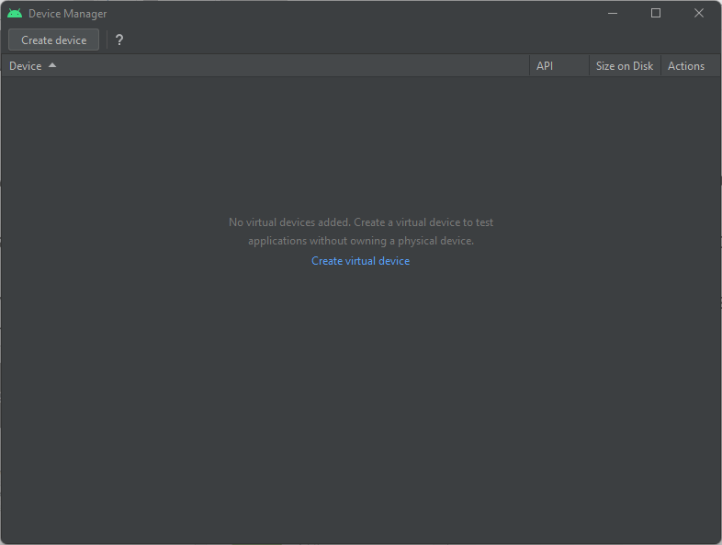

Em seguida, vá em Create Device e selecione por exemplo Pixel 2 e vá em Next.

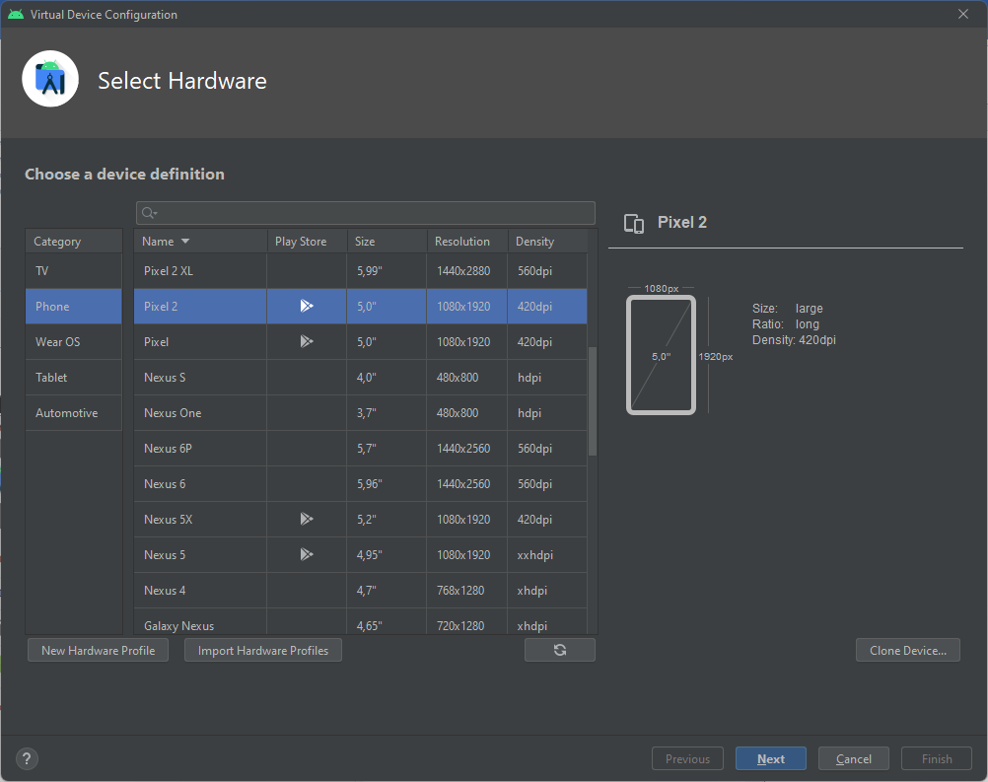

O próximo passo é baixar o System Image correspondente ao nível da API que você baixou no primeiro passo do tutorial.

No caso como a API level do Android foi a 33, então deve-se baixar a versão correspondente:

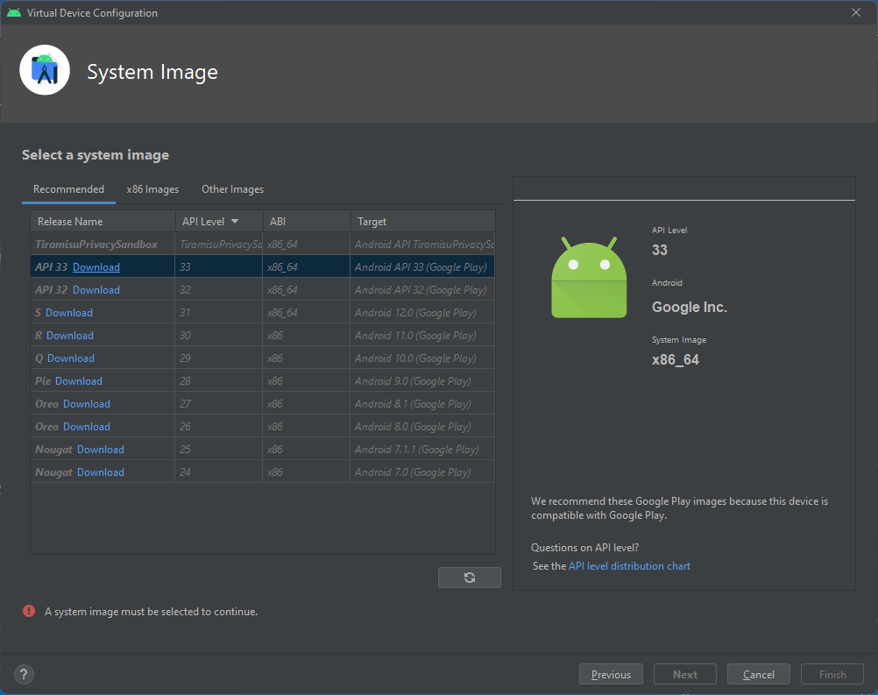

Clique em Download, aguarde e depois vá em Avançar. Este processo pode demorar um pouco também.

Você pode executar e visualizar o dispositivo virtual clicando em executar (Launch) na lista de Virutal Devices, como se fosse um aparelho celular Android sendo executado (emulado) no seu computador. Pronto, seu Android Studio está configurado para executar aplicações.

O próximo passo consiste na configuração do Visual Studio Code.

## **Instalação do Visual Studio Code**

Se não tiver instalado, faça o download do VS Code:

<https://code.visualstudio.com/download>

Abra o Visual Studio Code e em seguida instale as extensões Flutter e Dart.

Para instalar uma extensão, vá em Extensions e vá em Search Extensions in Marketplace:

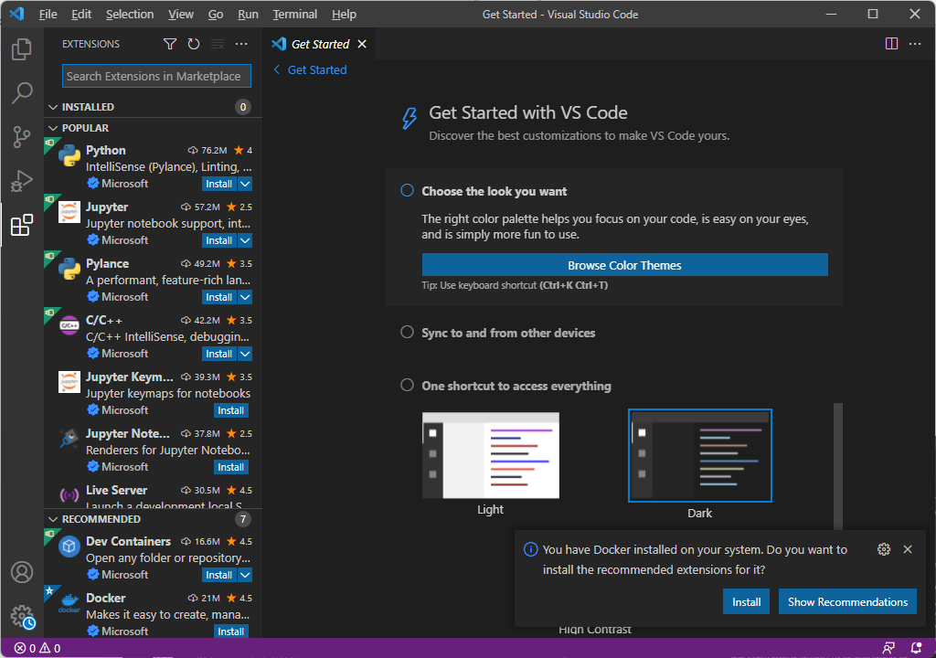

Digite Flutter na barra de pesquisa de extensões e no primeiro da lista clique em Install:

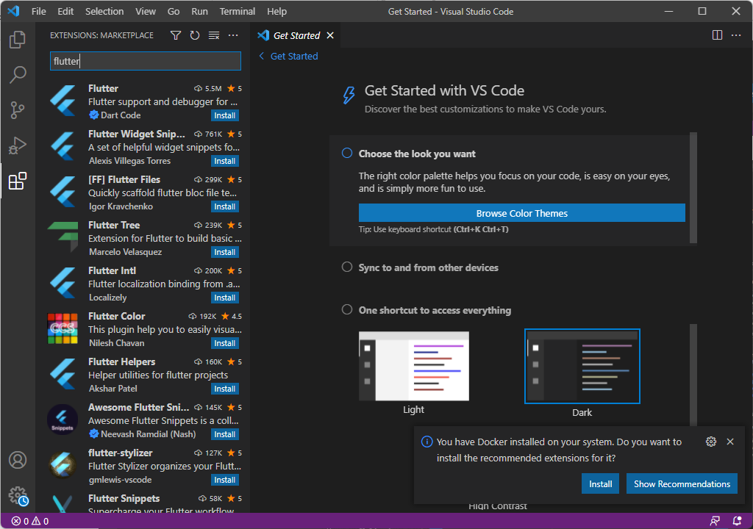

Aguarde a instalação ser concluída.

# **Execução do projeto**

Após a instalação dos softwares e as configurações realizadas, vamos executar o projeto.

Acesse o link do repositório virtual:

<https://github.com/ftakematsu/pokemon_flutter_app>

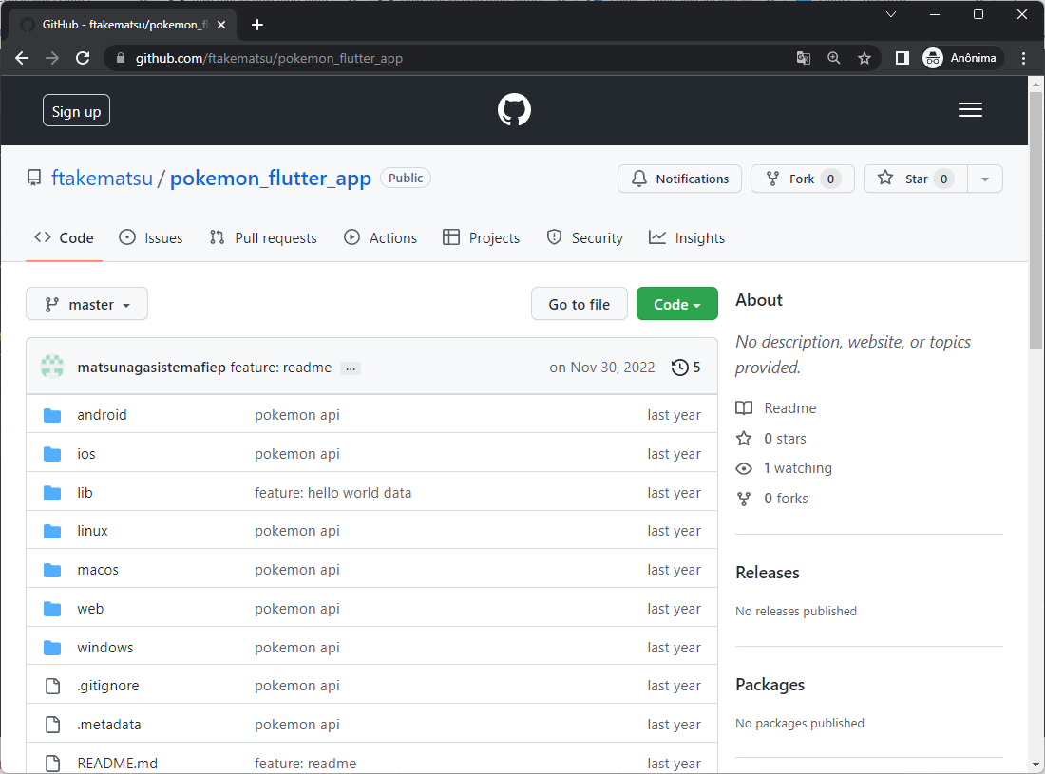

Onde contém os arquivos necessários para a execução do projeto. Em seguida, vá no botão Code e em seguida download ZIP.

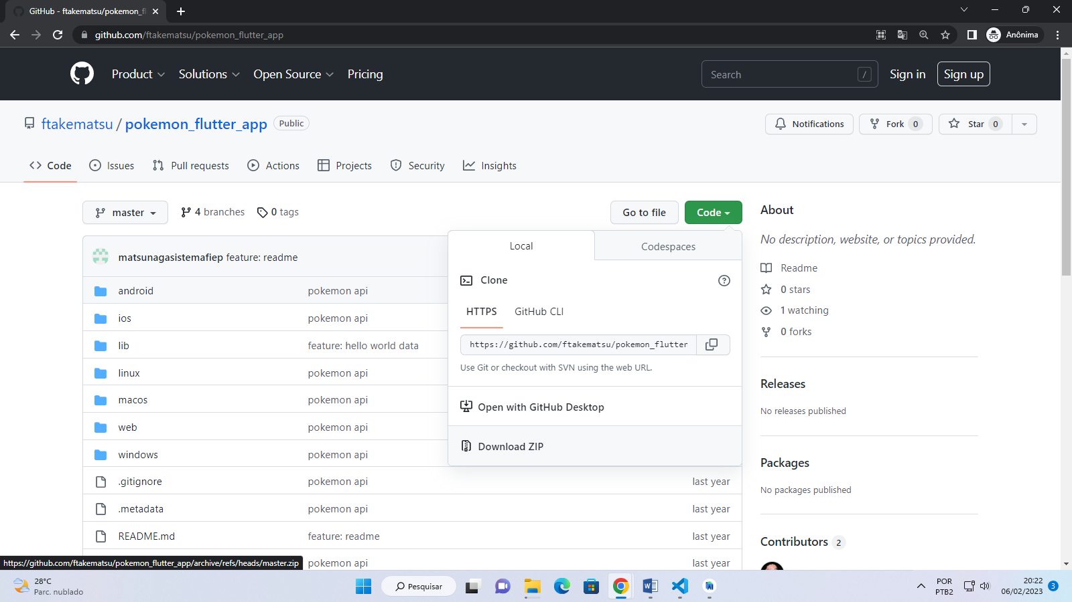

Descompacte este arquivo ZIP em um local de sua preferência (pode ser na pasta Documentos).

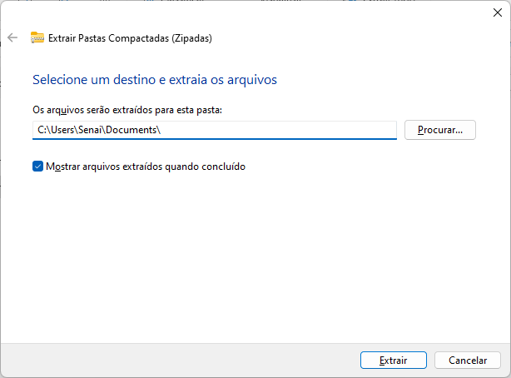

Depois, no Visual Studio Code aberto, vá em Explorer e depois Open Folder.

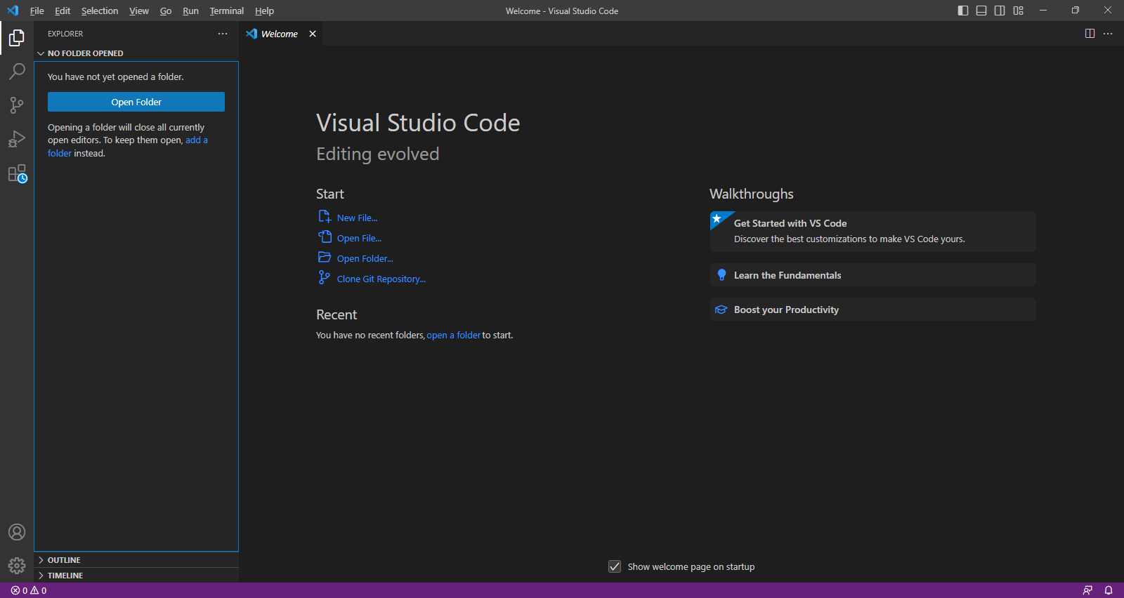

Procure a pasta que acabou de extrair (pokemon_flutter_app-master). Certifique-se de que dentro da pasta, tem os seguites arquivos:

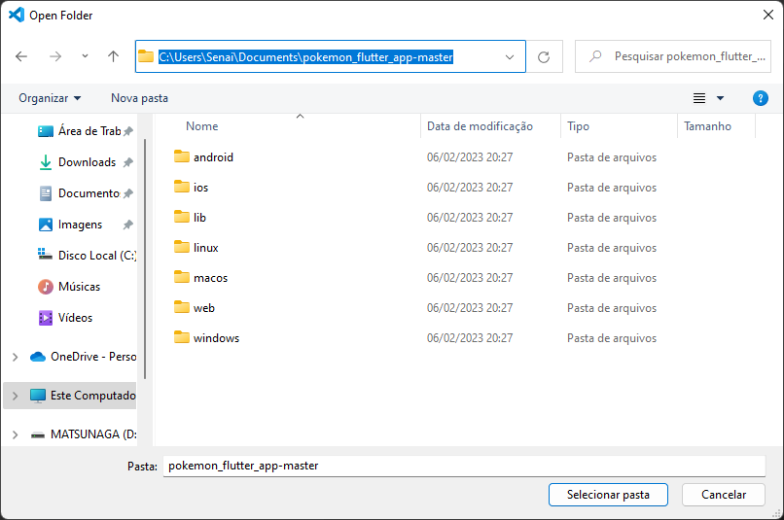

Clique em Selecionar Pasta e pronto! Agora o projeto está aberto dentro do Visual Studio Code.

Vá em Terminal e execute o comando:

**flutter pub get**

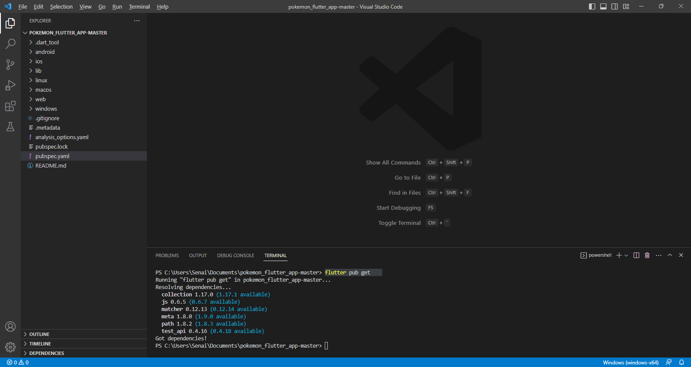

Para instalar todas as dependências do projeto.

Em seguida, no mesmo terminal, execute:

**flutter run -d chrome --web-renderer html**

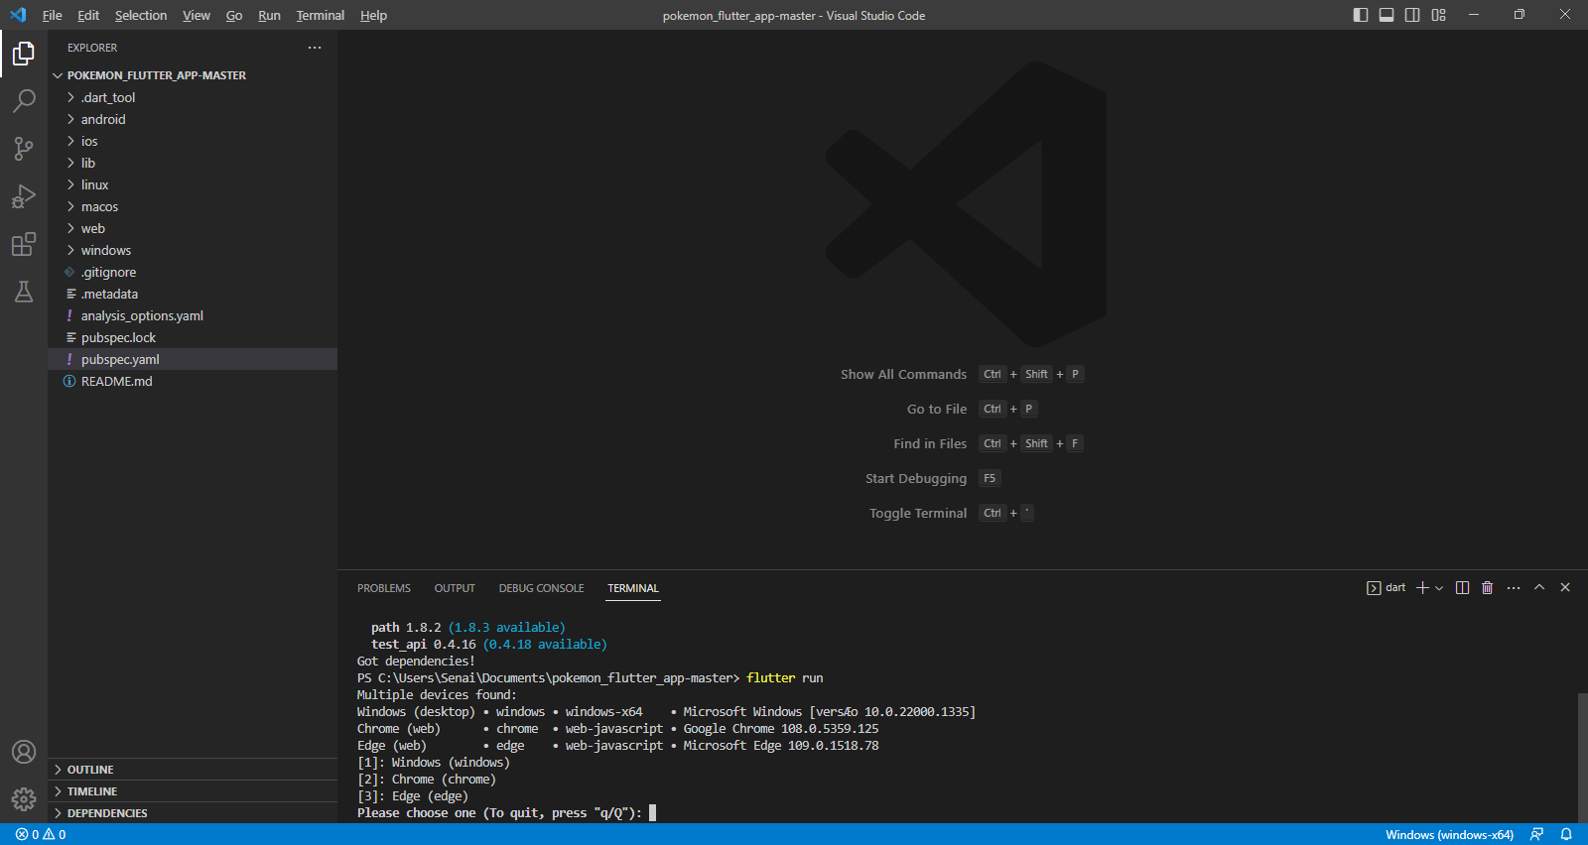

Caso o Android Studio não tenha sido configurado ainda, selecione a opção 2 ou 3, que abrirá o projeto no navegador Chrome ou Edge. A tela do app será simulado em um navegador de Internet.